Содержание

Введение 3

1. Аналитическая часть 6

1.1. Описание предметной области 6

1.2. Анализ аналогичных систем 7

1.3. Выбор средства разработки 21

# Введение

Актуальность

Сайт для боксерского клуба имеет большую актуальность и необходимость в наше время. Вот несколько причин, почему сайт может быть полезен и актуален для боксерского клуба:

1. Предоставление информации: Сайт позволяет предоставить всю необходимую информацию о боксерском клубе, такую как расписание тренировок, контактные данные, информацию о тренерах и спортсменах, а также о проводимых соревнованиях и мероприятиях. Это помогает потенциальным клиентам и посетителям сайта получить все необходимые сведения о клубе.

2. Привлечение новых клиентов: Сайт является мощным инструментом привлечения новых клиентов. Посетители могут узнать о преимуществах клуба, увидеть фотографии тренировок и соревнований, прочитать отзывы других клиентов. Это помогает создать положительное впечатление и заинтересовать потенциальных клиентов.

3. Улучшение коммуникации: Сайт предоставляет возможность легкой и удобной коммуникации с посетителями. Так же сайт предоставляет возможность обратной связи, где люди могут задавать вопросы, оставлять отзывы или записываться на тренировки. Также сайт даёт возможность использовать электронную почту и социальные сети для поддержания связи с клиентами.

4. Повышение видимости в интернете: Сайт позволяет боксерскому клубу быть видимым в интернете. При правильной оптимизации для поисковых систем (SEO) сайт может появиться в результатах поиска, когда люди ищут боксерские клубы в вашем районе. Это помогает привлечь больше потенциальных клиентов и увеличить популярность клуба.

5. Обновление информации: Сайт позволяет быстро обновлять информацию о расписании тренировок, ценах, новостях и других важных сведениях. На сайт всегда добавлять новые материалы, фотографии и видео, чтобы посетители всегда были в курсе актуальных событий и предложений.

В целом, сайт для боксерского клуба является важным инструментом для привлечения клиентов, предоставления информации и поддержания связи с посетителями. Он помогает клубу быть видимым в интернете и оставаться актуальным.

Цель

Цель сайта боксерского клуба может быть многогранной, но в основном она связана с достижением следующих целей:

1. Привлечение новых клиентов: Одной из главных целей сайта боксерского клуба является привлечение новых клиентов. Сайт должен представлять ваш клуб в самом выгодном свете, демонстрировать его преимущества, услуги, тренерский состав и успешные достижения. Чем более информативным и привлекательным будет ваш сайт, тем больше вероятность привлечь новых клиентов и увеличить аудиторию вашего клуба.

2. Предоставление информации: Вторая важная цель сайта - предоставление всей необходимой информации о боксерском клубе. На сайте должна быть доступна информация о расписании тренировок, ценах, тренерах, услугах, контактных данных и других важных сведениях. Это помогает посетителям сайта получить всю нужную информацию без необходимости обращаться напрямую к администрации клуба.

3. Улучшение коммуникации: Сайт боксерского клуба также может служить инструментом для улучшения коммуникации с клиентами. Сайт может предоставить форму обратной связи, где клиенты могут задавать свои вопросы, оставлять отзывы или записываться на тренировки. Это позволяет поддерживать активную коммуникацию с клиентами и решать их вопросы более эффективно.

4. Повышение узнаваемости и авторитета: Сайт боксерского клуба может помочь повысить узнаваемость и авторитет вашего клуба. Чем более привлекательным и профессиональным будет сайт, тем больше вероятность, что он привлечет внимание и вызовет доверие у потенциальных клиентов и партнеров. Сайт может стать визитной карточкой вашего клуба и помочь создать положительное впечатление о нем.

5. Поддержание связи с текущими клиентами: Еще одна цель сайта - поддерживать связь с текущими клиентами. Сайт может использоваться для публикации новостей, событий, тренировочных планов и другой полезной информации для аудитории. Это помогает удерживать клиентов, улучшать их вовлеченность и поддерживать интерес к вашему клубу.

В целом, цель сайта боксерского клуба заключается в привлечении новых клиентов, предоставлении информации, улучшении коммуникации, повышении узнаваемости и авторитета, а также поддержании связи с текущими клиентами. Рекомендую определить эти цели и разработать сайт, который будет наилучшим образом помогать в их достижении.

Задача

Задачи сайта боксерского клуба связаны с достижением конкретных целей и решением определенных задач. Вот несколько основных задач, которые может выполнять сайт боксерского клуба:

1. Привлечение новых клиентов: Одной из главных задач сайта является привлечение новых клиентов в боксерский клуб. Сайт должен быть информативным, привлекательным и демонстрировать все преимущества вашего клуба. Это поможет заинтересовать потенциальных клиентов и побудить их обратиться в клуб для получения дополнительной информации или записи на тренировки.

2. Предоставление информации: Еще одна важная задача сайта - предоставление всей необходимой информации о боксерском клубе. Сайт должен содержать информацию о расписании тренировок, услугах, тренерах, ценах, контактных данных и других важных сведениях. Это помогает посетителям сайта быстро и удобно получить все необходимые сведения о вашем клубе.

3. Улучшение коммуникации: Сайт боксерского клуба может помочь улучшить коммуникацию с клиентами. Сайт может предоставить форму обратной связи, где клиенты могут задавать вопросы, оставлять отзывы или записываться на тренировки.

4. Повышение узнаваемости и авторитета: Задача сайта также заключается в повышении узнаваемости и авторитета вашего боксерского клуба. Сайт должен быть профессиональным, эстетически привлекательным и отражать компетентность и опыт в сфере бокса. Это поможет создать доверие у потенциальных клиентов и укрепить репутацию вашего клуба.

5. Поддержание связи с текущими клиентами: Еще одна важная задача сайта - поддержание связи с текущими клиентами. Сайт используется для публикации новостей, событий, тренировочных планов и другой полезной информации для аудитории. Это помогает удерживать клиентов, улучшать их вовлеченность и поддерживать интерес к клубу.

В целом, задачи сайта боксерского клуба связаны с привлечением новых клиентов, предоставлением информации, улучшением коммуникации, повышением узнаваемости и авторитета, а также поддержанием связи с текущими клиентами.

# 1. Аналитическая часть

## 1.1. Описание предметной области

Сайт боксерского клуба – сайт, предоставляющий информацию о клубе в интернете. Позволяет пользователям посмотреть информацию о тренерах, лучших спортсменах, событиях связанных с клубом, расписании. Так же сайт позволяет связаться с клубом при помощи чата и записаться на занятия.

Изучив тренеров, спортсменов и расписание, пользователь имеет возможность связаться с клубом при помощи чата и записаться на занятие. Перед тем как связаться с клубом при помощи чата, пользователь должен пройти авторизацию или регистрацию, если его аккаунт не был создан ранее. Все введенные данные пользователем, хранятся в базе данных сайта на хостинге. Пользователь может ознакомиться с информацией на главной странице о соревнованиях, о изменениях и так далее. Если пользователь вошел в систему, то он сможет прокомментировать информационные блоки. Комментарии, которые оставил пользователь, будут храниться также в базе данных сайта на хостинге.

Сайты спортивных клубов создаются с применением систем управления контентом сайта, оснащенных необходимыми модулями. Сайты популярных крупных клубов работают на специально для них разработанных или адаптированных типовых систем управления. Сайты средних и малых клубов обычно используют типовое коммерческое и свободное программное обеспечение.

Система управления контентом сайта спортивной секции может быть коробочным продуктом, самостоятельно устанавливаемым на хостинг-площадку, может быть частной разработкой веб-студии, ей же обслуживаемой, или может быть программным сервисом, предоставляемым с помесячной оплатой.

Есть две разновидности сайтов спортивных клубов, в зависимости записи на первое занятие:

1. Сайт клуба где есть информация о расписании занятий, а также имеется контактная информация в представлении номера телефона, почты, адреса. Вся запись происходит строго либо при личной встрече с тренером в клубе , либо по телефонному звонку или связи по почте.
2. Сайт клуба где есть информация о расписании занятий, а также имеется контактная информация в представлении номера телефона, почты, адреса. Но возможность записаться можно при помощи сообщений сайта, а также при личной встрече в клубе с тренером и телефонному звонку.

Так же сайты клубов могут отличаться по статистике посещаемости:

1. Спортсмен после записи на первое занятие сразу привязывается к определенной группе. После чего тренер отмечает всех кто приходит на занятие и все данные отображаются в личном кабинете.
2. Спортсмен после записи может ходить на занятие к своему времени в любое удобное время из предложенных. Тренер его никак не отмечает.

## 1.2. Анализ аналогичных систем

В данном пункте я хотел бы разобрать аналоги моего проекта, вынести их плюсы и недостатки

1.2.1. Сайт центра спортивной подготовки Эверест

Изучая данный аналог моего проекта, я заметил, что это сайт центра спортивной подготовки, он включает в себя много разных спортивных направлений. Нас интересует именно страница посвященная боксу.

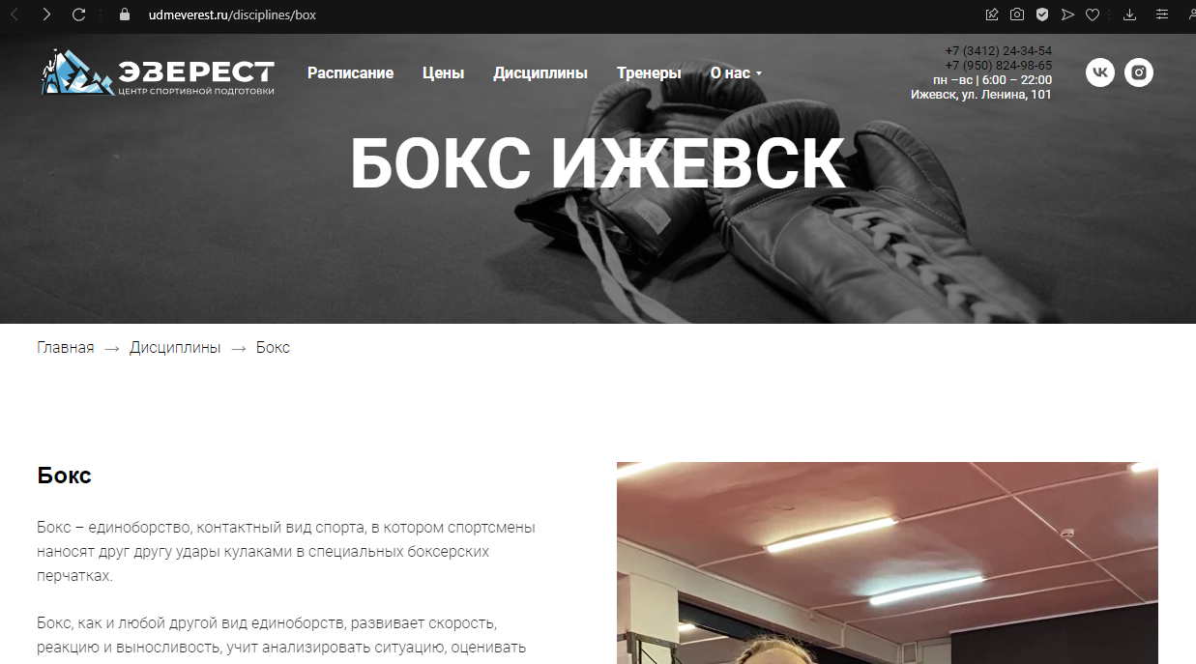

В шапке сайта в правом верхнем углу мы видим контактную информацию, а именно время работы, адрес, два контактных телефона и ссылки на социальные сети такие, как Вконтакте и запрещенная на территории Российской Федерации Instagram. Одним из минусов в блоке с контактной информацией является неправильно подобран цвет шрифта номеров телефона. Из чего следует, что номера видно плохо.

Также в шапке сайта находятся навигационные ссылки, которые нас переадресовывают на другие страницы сайта.

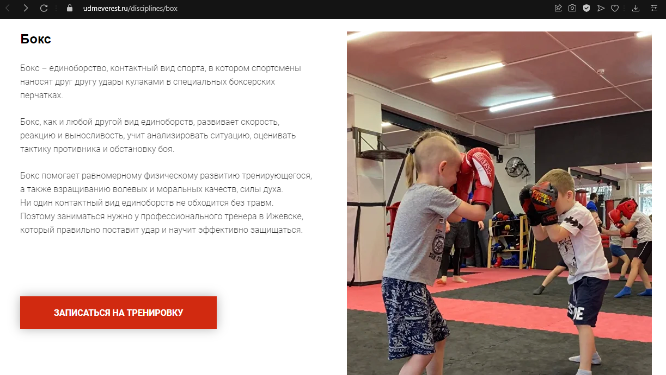

Спускаясь ниже по странице мы замечаем фотографию с занятия и информацию, что такое бокс, для чего он нужен и так далее.

Главное что нас интересует на этой фотографии это наличие кнопки «записаться на тренировку»

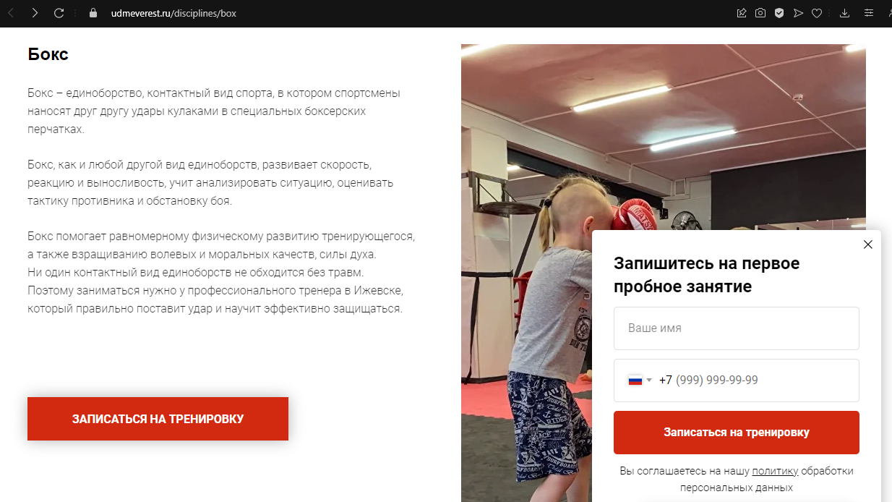

После нажатия на кнопку у нас выскакивает форма записи на тренировку. В данной форме мы должны заполнить соответствующие поля и отправить форму, после чего нам позвонят и будет возможность договориться о первой тренировке.

При попытке отправить пустую форму сайт выведет сообщения и попросит заполнить поля.

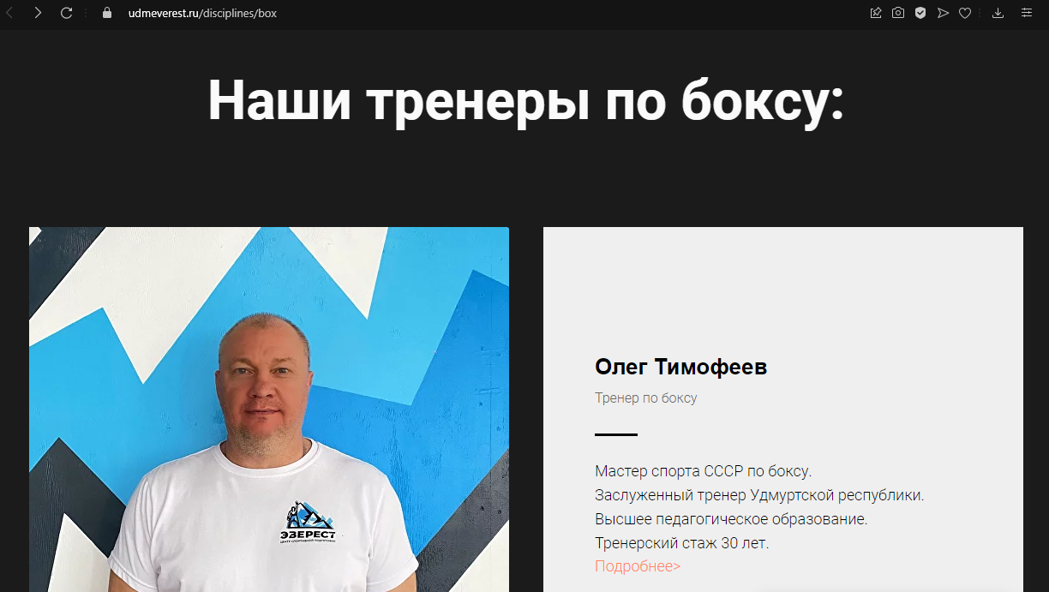

Спустившись ещё ниже по странице мы замечаем информацию по тренерам, а так же можем посмотреть всех тренеров в данном центре спортивной подготовки.

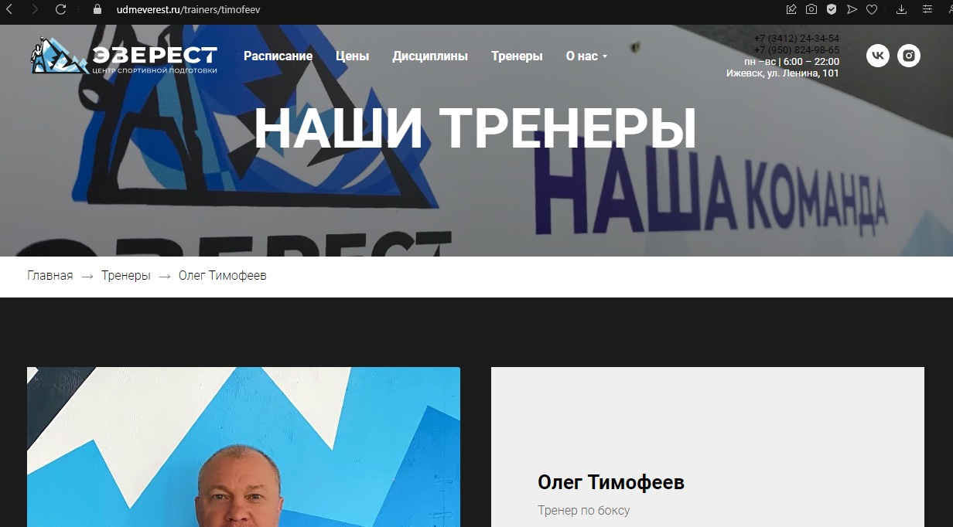

При нажатии на кнопку подробнее мы переходим на страницу с тренером и более подробной информации о нем.

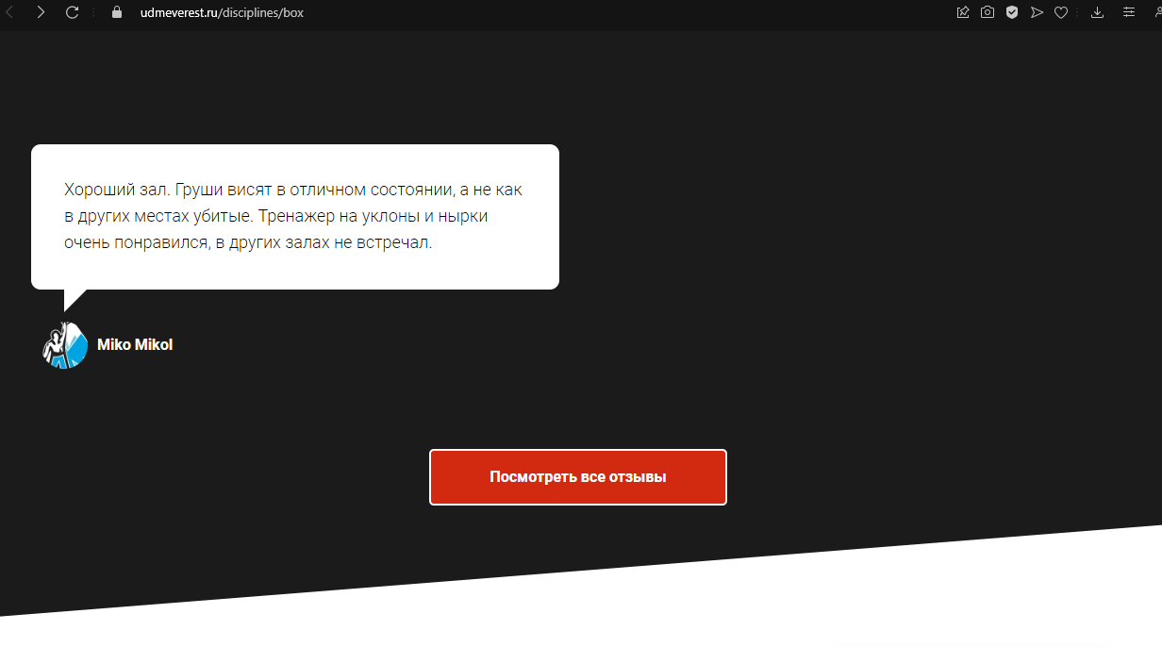

Спустившись ещё ниже мы замечаем отзыв и возможность посмотреть отзывы. Нажав на кнопку «посмотреть все отзывы мы попадем на страницу с отзывами. Отзывы могут оставлять пользователи которые зарегистрировались в системе, через одну из предложенных систем или зарегистрировались через форму на отдельной странице.

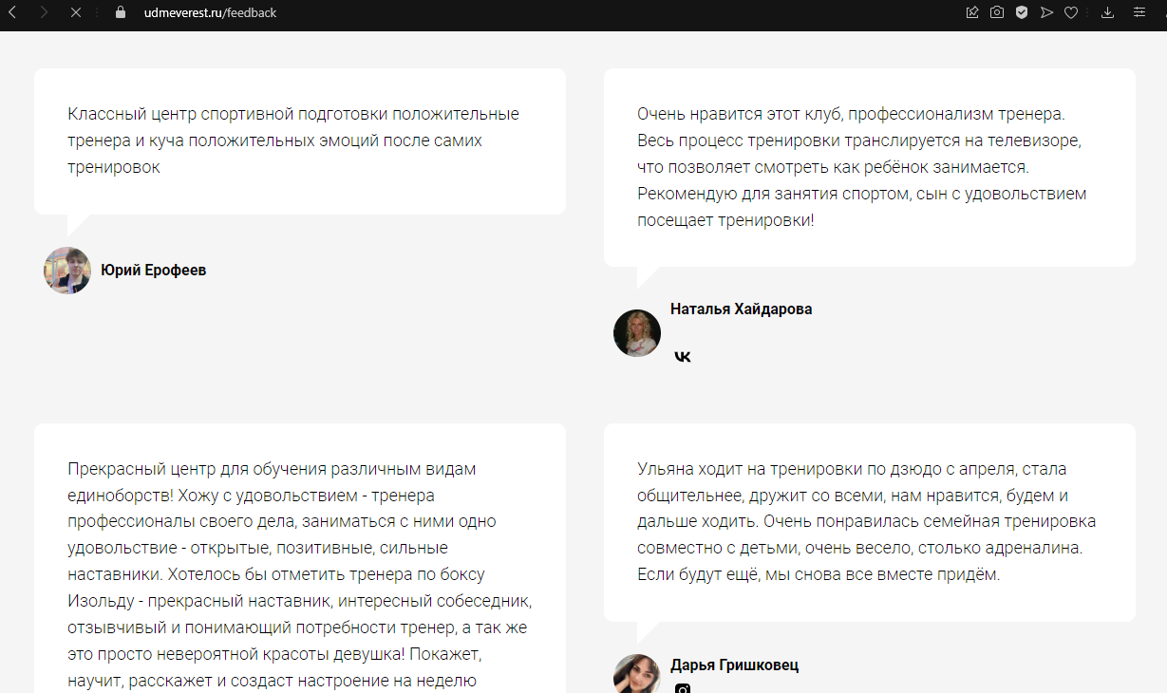

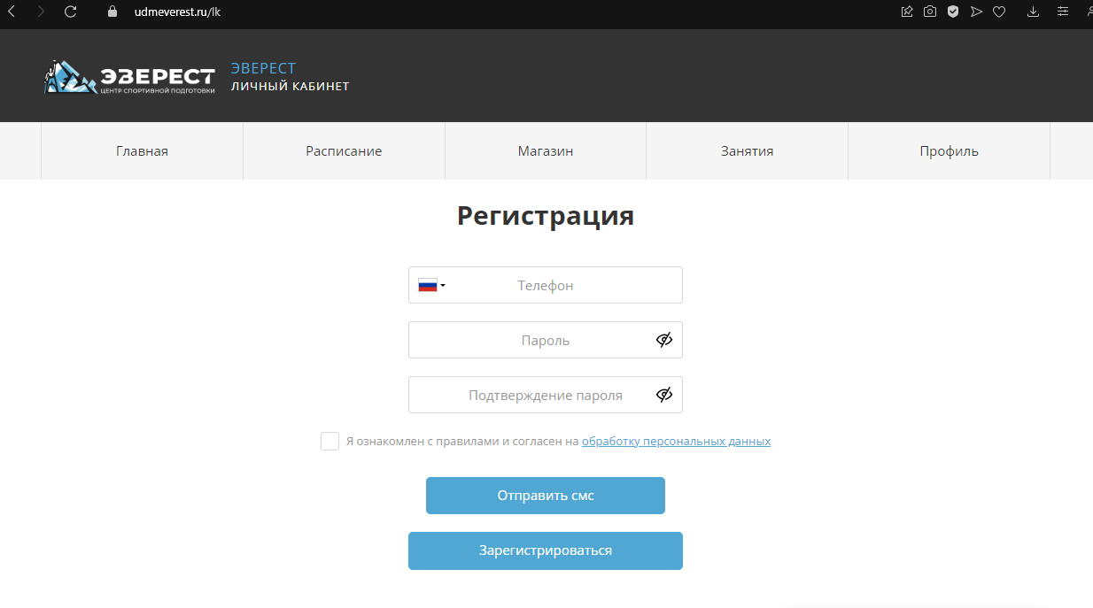

Одним из минусов сайта является, что в личный кабинет можно попасть только через главную страницу сайта.

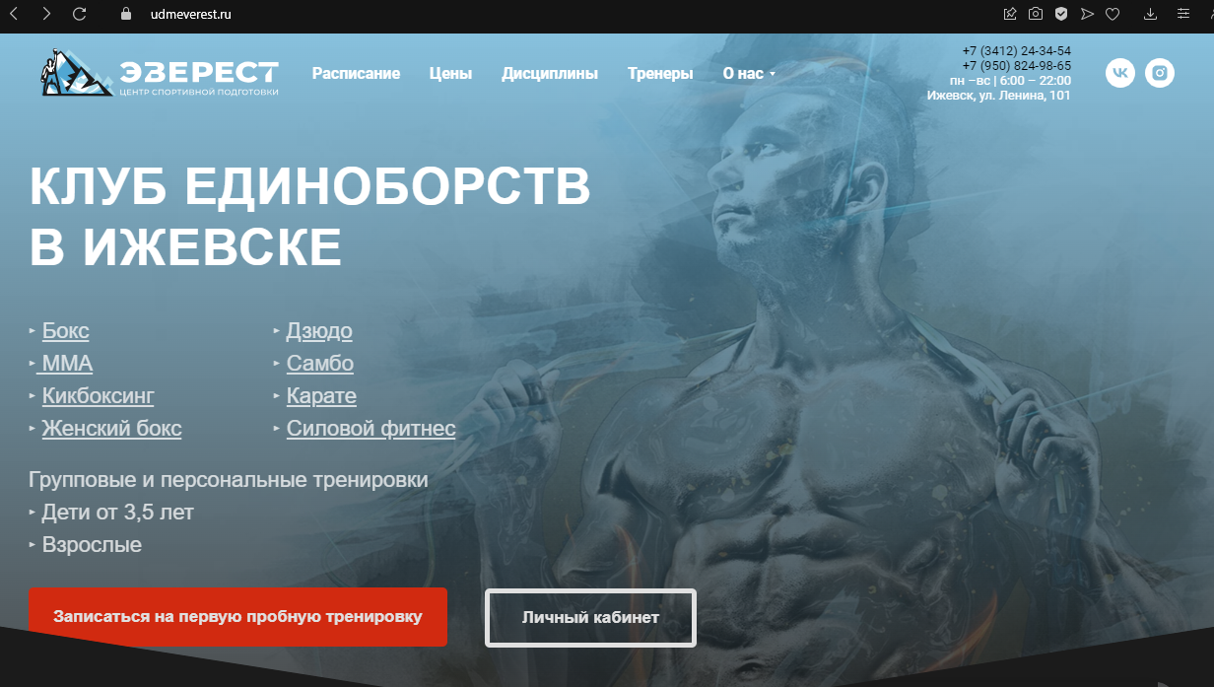

Спустившись ещё ниже по странице сайта с боксом мы заметим рубрику «вопрос-ответ»

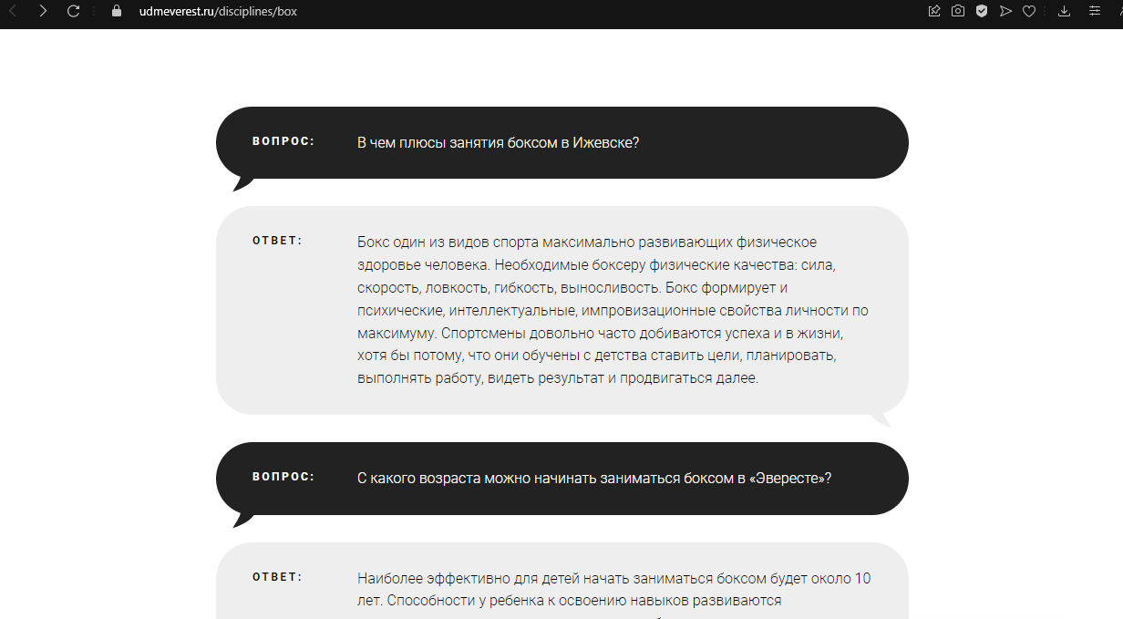

В данной рубрике вопросы задавать нельзя, смею предположить, что вопросы и ответы добавляет администратор.

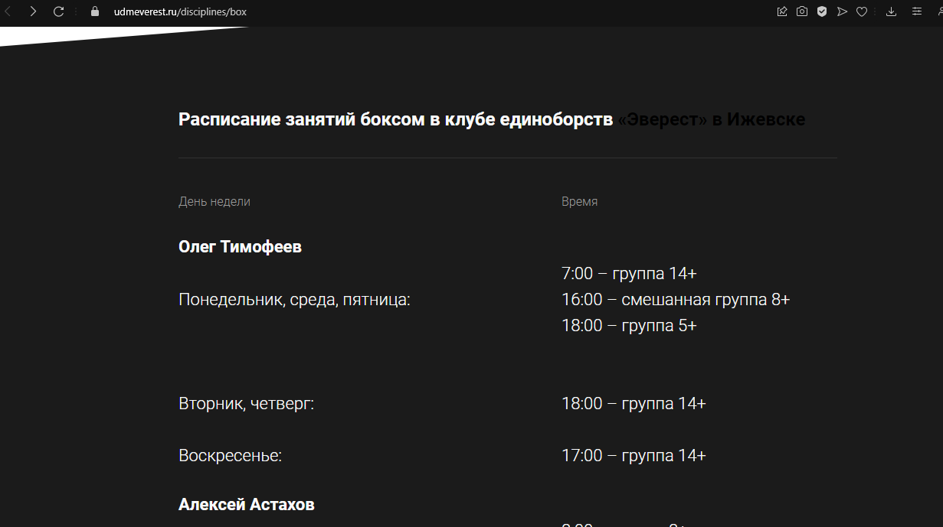

В самом низу страницы находиться подробное расписание. В данном расписании указанно на какие занятия можно придти только по записи, а на какие вход свободен.

Данный аналог имеет много плюсов, среди которых подробная информация о всех важных блоках. Единственными минусами сайта являются неправильный подбор цветов шрифтов.

1.2.2. Сайт Динамо Удмуртия

Данный сайт представляет комплекс разных спортивных направлений. Нас интересует страница с направлением – бокс.

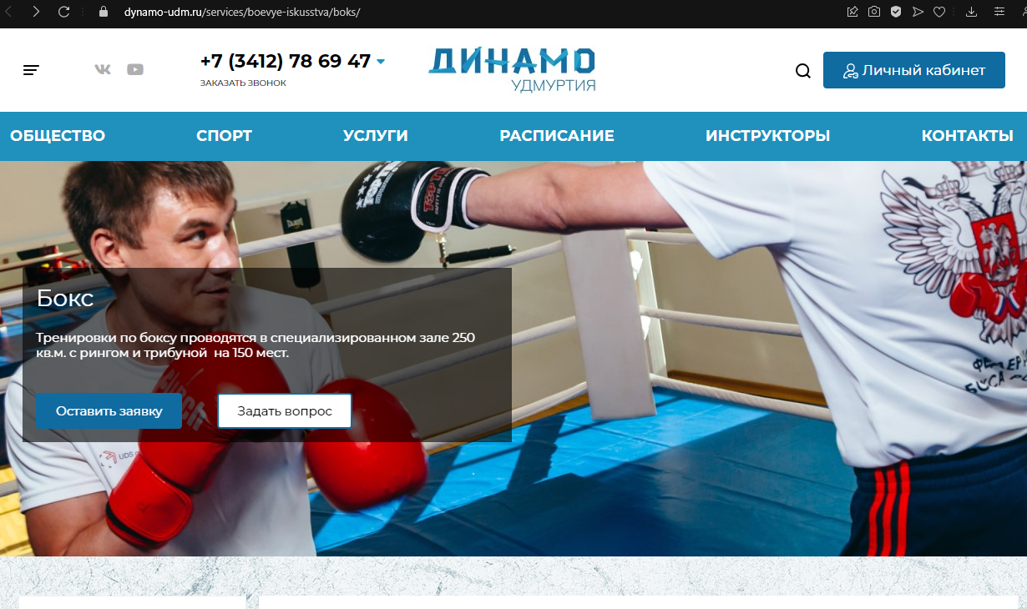

В шапке сайта представлена контактная информация в виде социальных сетей, таких как Вконтакте, YouTube и номера телефона. В шапке можно перейти в личный кабинет = это преимущество по сравнения с прошлым сайтом, но введенная ссылка на кнопке «Личный кабинет» неактуальна.

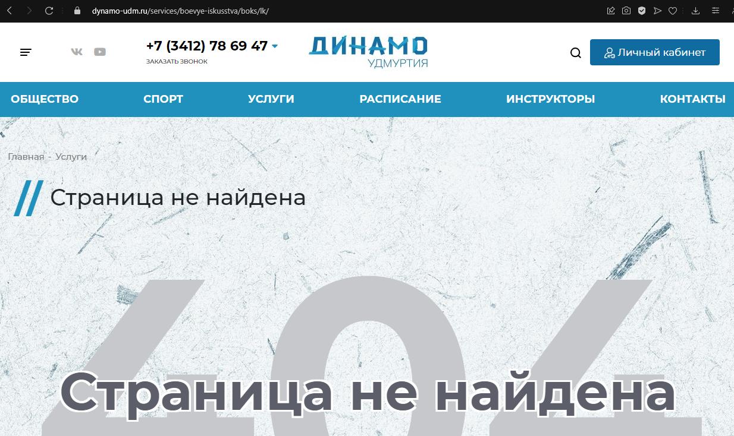

Так же под шапкой сайта находится блок с информацией о спортивном зале. И есть возможность задать вопрос и оставить заявку. Если нажать на одну из кнопок, то появиться форма.

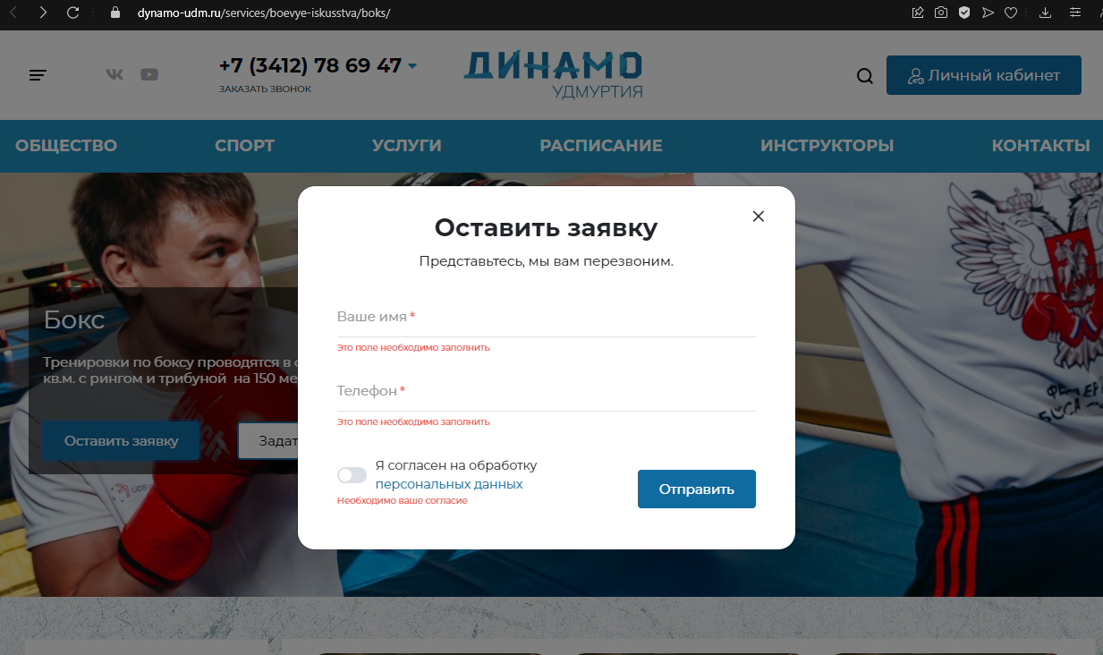

Если не заполнить форму, то она сайт выведет сообщение о том, что поля пустые.

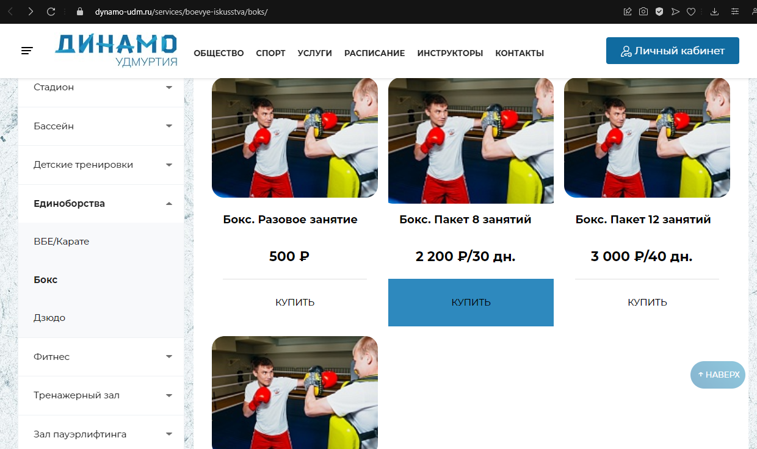

Спускаясь по странице мы замечаем занятия и что их возможно купить. Мы нажимаем купить занятия и нас перекидывает на актуальную регистрацию.

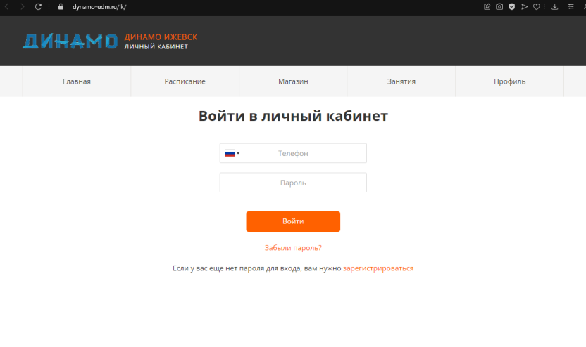

Ниже на странице находятся команда тренеров.

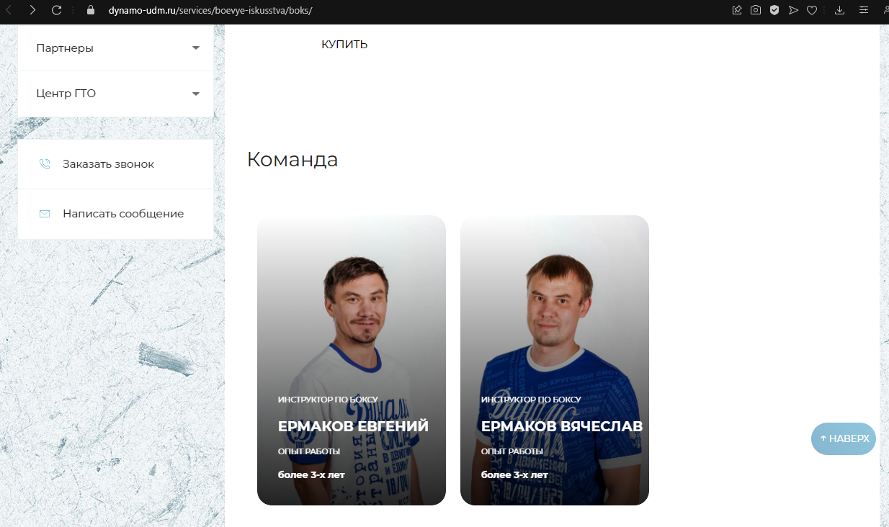

При попытки перейти на страницу с информацией о тренере мы получаем ошибку 404, как и с личным кабинетом в шапке.

Мы можем сделать вывод, что сайт использует фрейворк. Данная страница больше содержит минусов, чем плюсов. Минусы выражаются тем, что половина ссылок ввидт на несуществующие страницы.

1.2.3. Боксерский клуб ударник

Данный сайт является почти полным аналогом моего проекта.

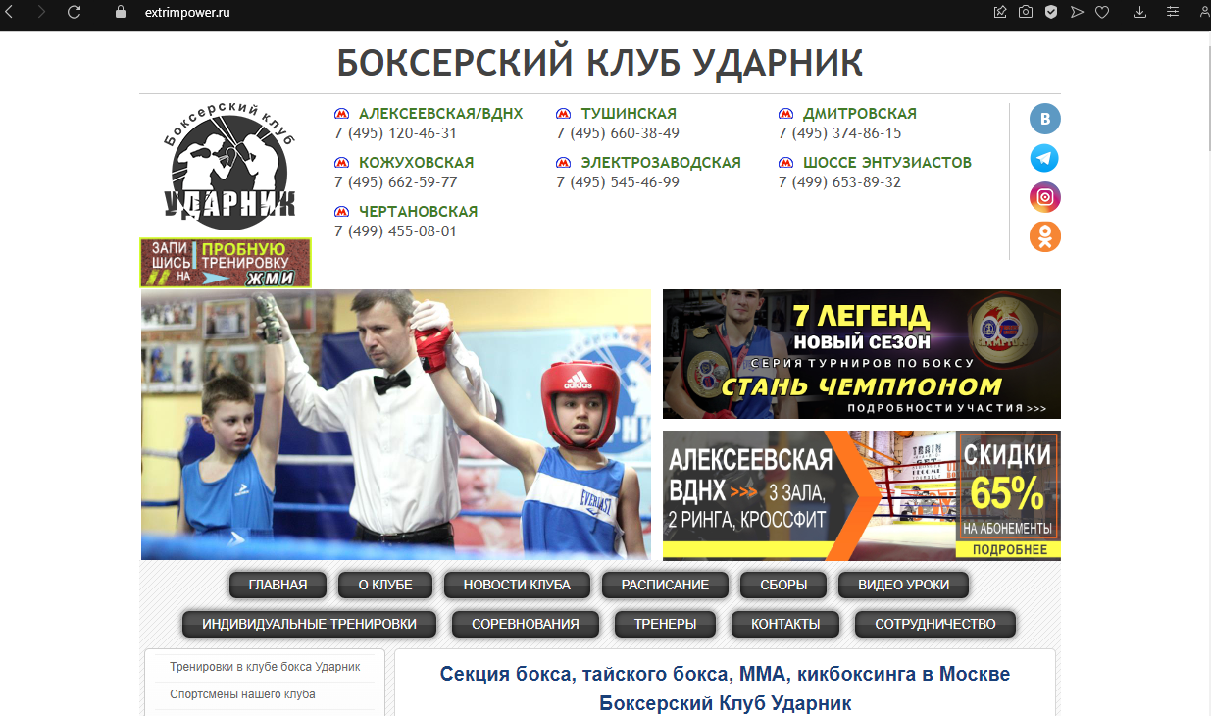

В шапке сайта храниться навигация и контактная информация. Рассмотрим основные страницы сайта. Главная страница содержит общую информацию о деятельности клуба.

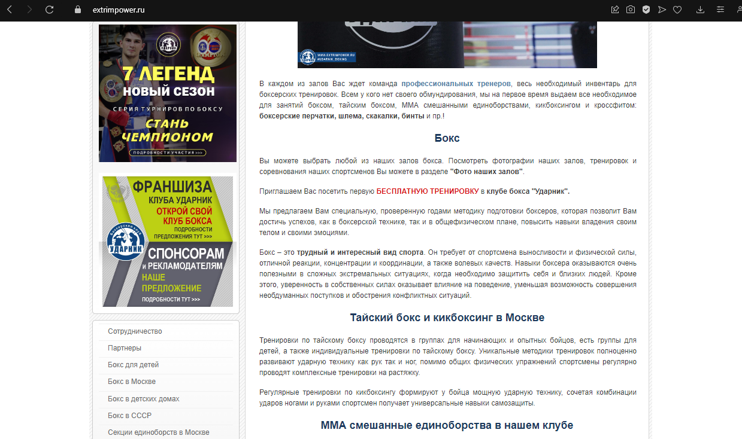

Страница о клубе хранит в себе информацию о клубе

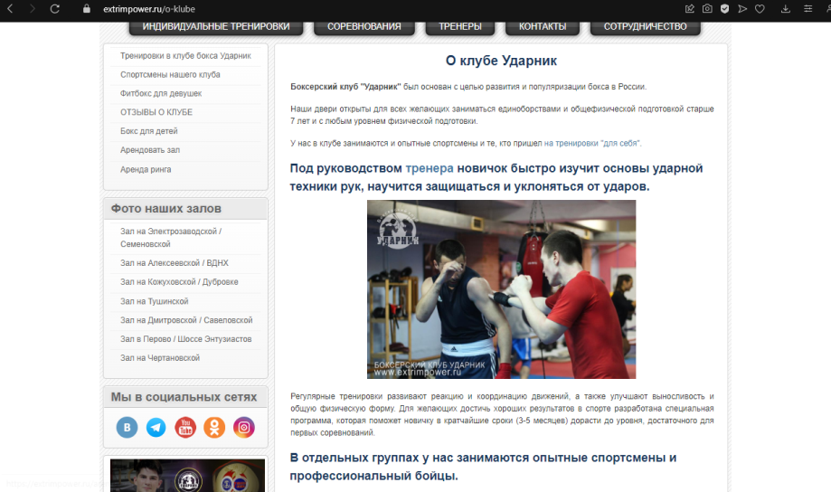

Страница новости содержит информацию о новостях клуба

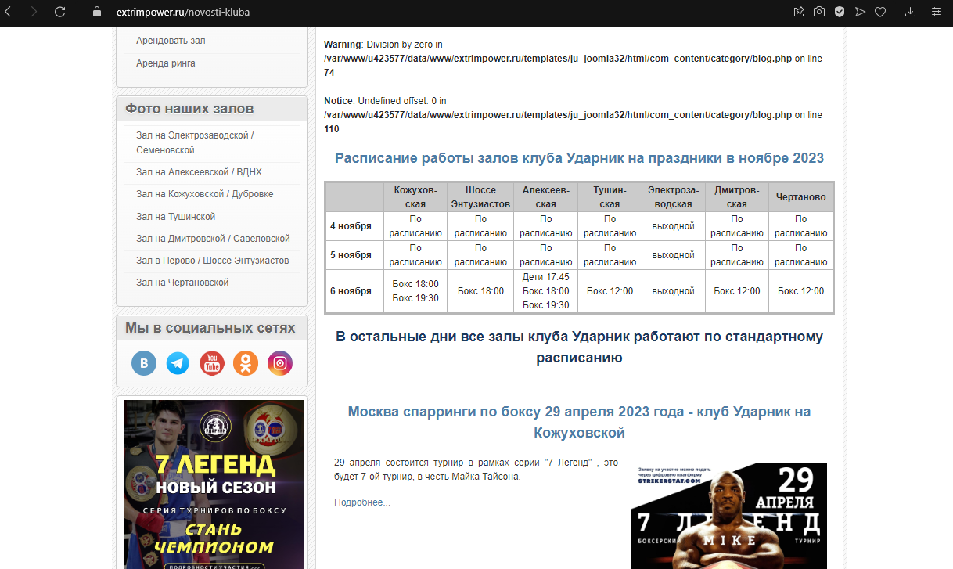

Страница расписание содержит расписание, а также можно записаться на занятие, через форму. После чего они перезвонят. При отправлении пустой формы, сайт сообщит, что их нужно заполнить

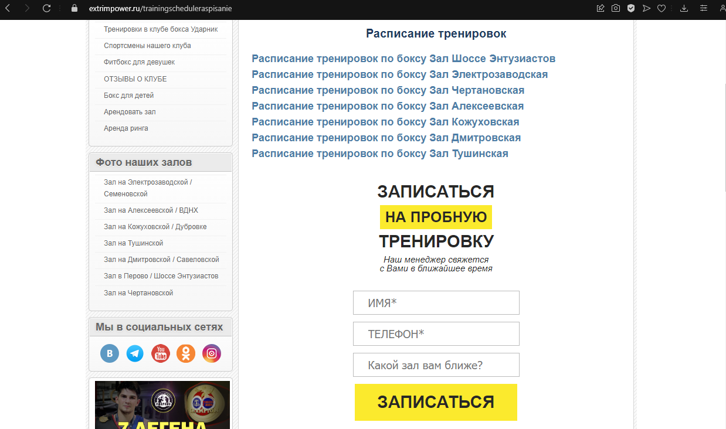

Страница тренеры содержит информацию тренерах, а если нажать на тренера, то он выдаст о нем полную информацию, а не тоже самое, что указано на карточке тренера, как это было с первым аналогом.

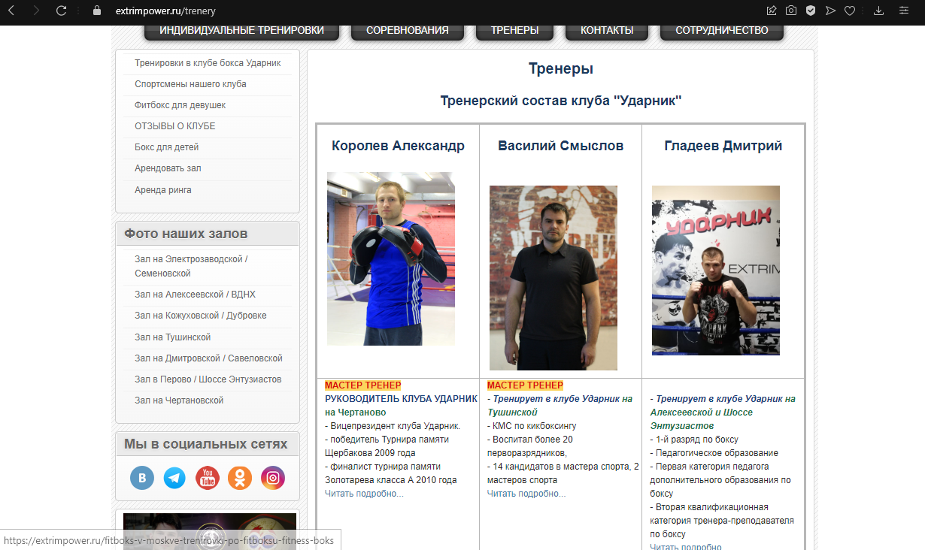

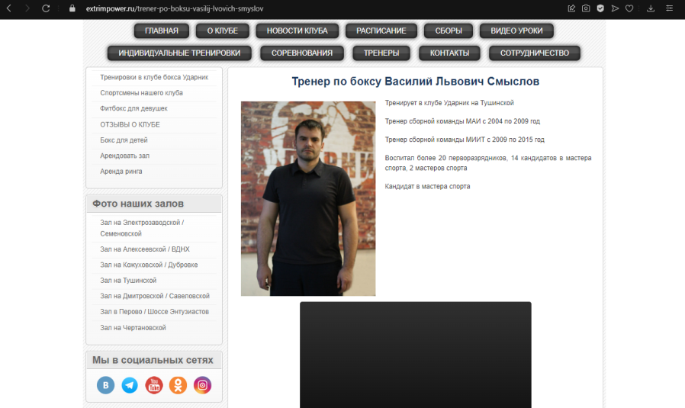\

На данном сайте я не нашел регистрации. Возможно на сайте есть ссылка на открытое админ меню или информация обновляется через ручное изменение кода. Данный сайт выполняет все функции, которые нужны сайту боксёрской секции.

1.2.4. После уроков

Данный сайт является сборником факультативов для школьников от организации «После уроков». Нас так же интересует та часть которая связана с боксом.

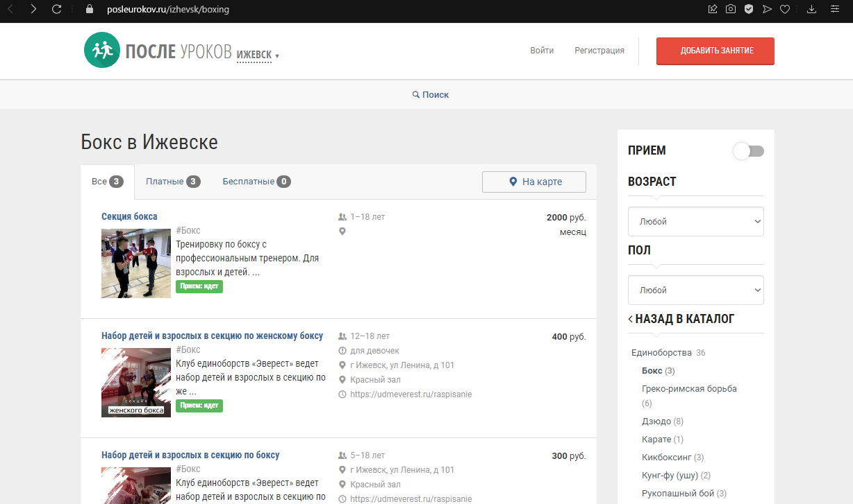

На главной странице мы видим виды занятий, и фильт по занятиям. Можно перейти на занятие и посмотреть подробную информацию.

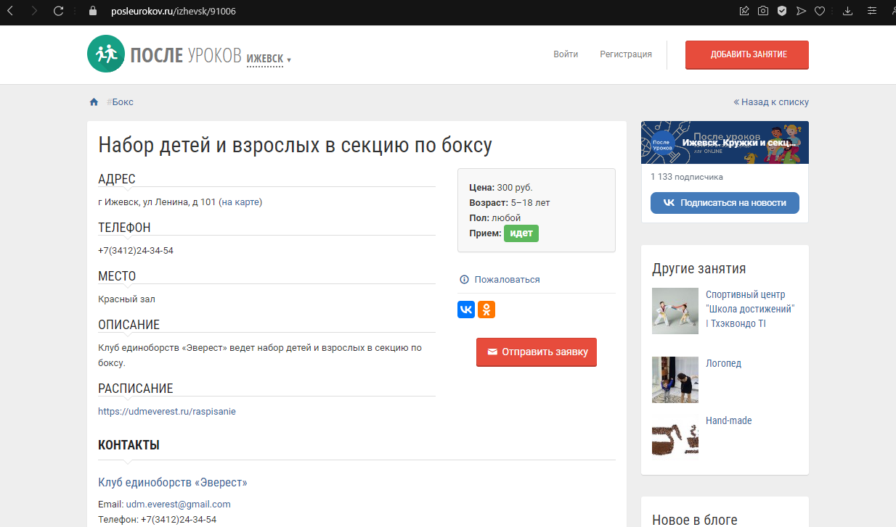

Для записи нужно звонить по телефону.

Так же есть личный кабинет, в который можно зарегистрироваться или авторизироваться. Личный кабинет нужен для добавления дополнительных занятий

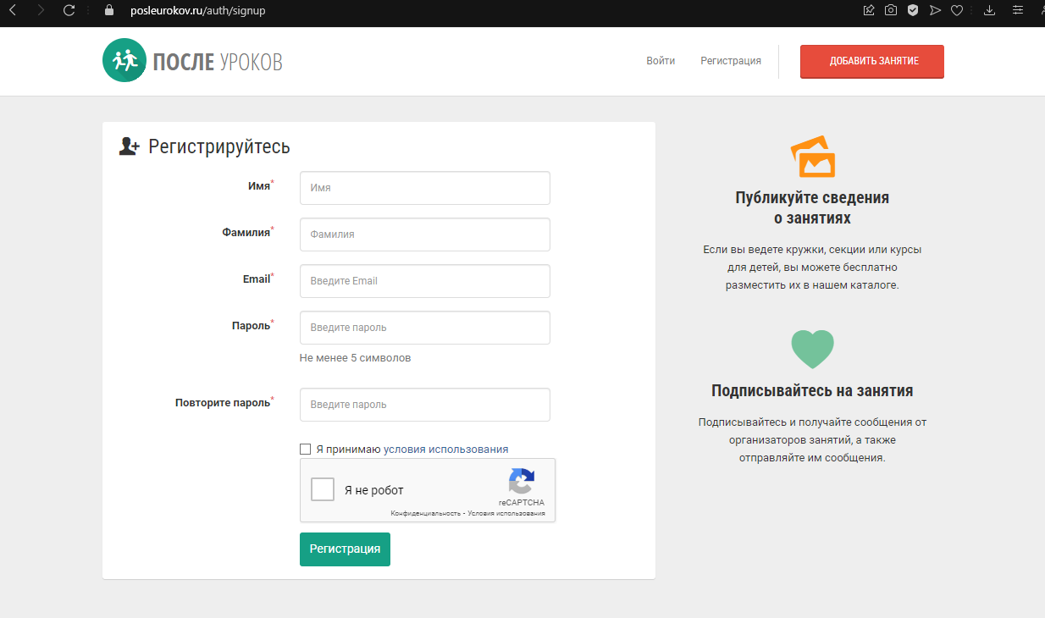

1.2.5. Клуб любительского бокса

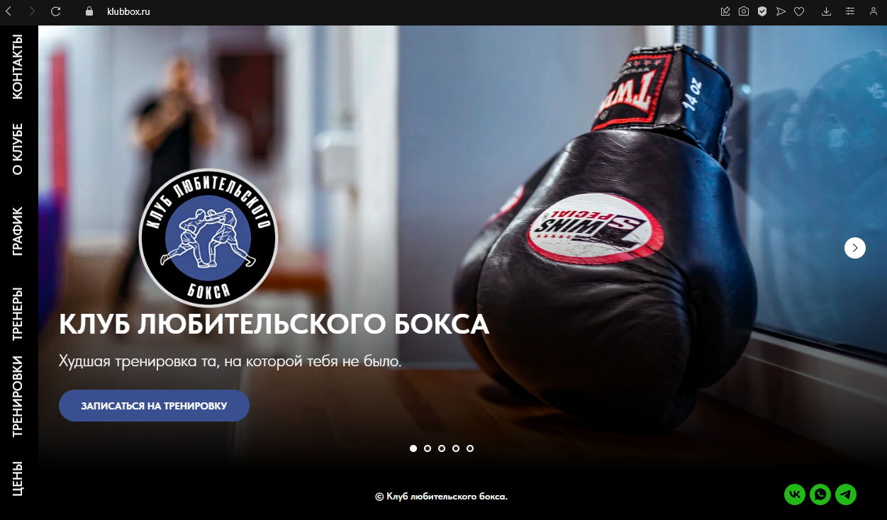

Нас сразу встречает слайдер и ссылки на социальные сети: Вконтакте, WhatsUP, Telegram. Так же сайт имеет навигационную панель справа.

Страница контакты содержит местоположение и контакты клуба.

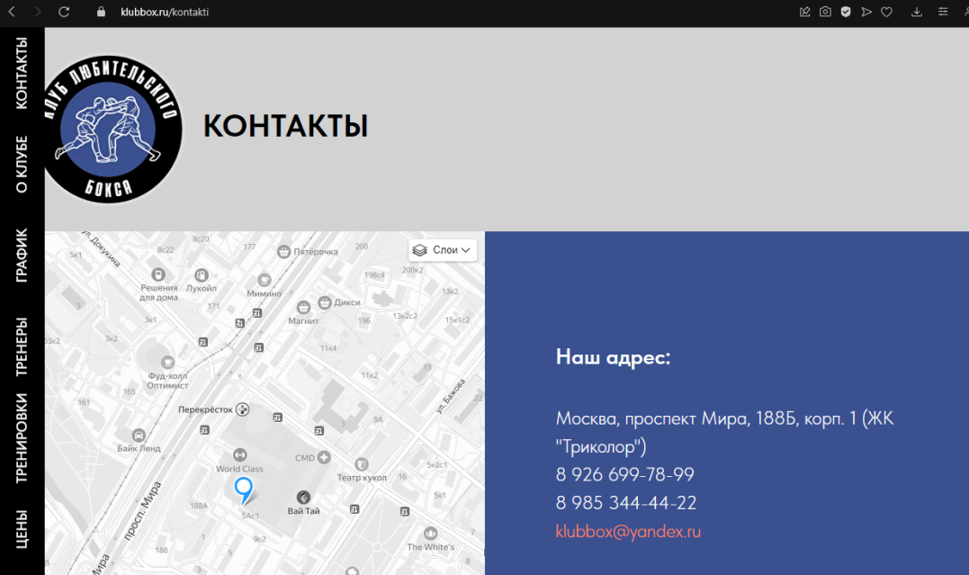\

Страница о клубе содержит информацию о клубе

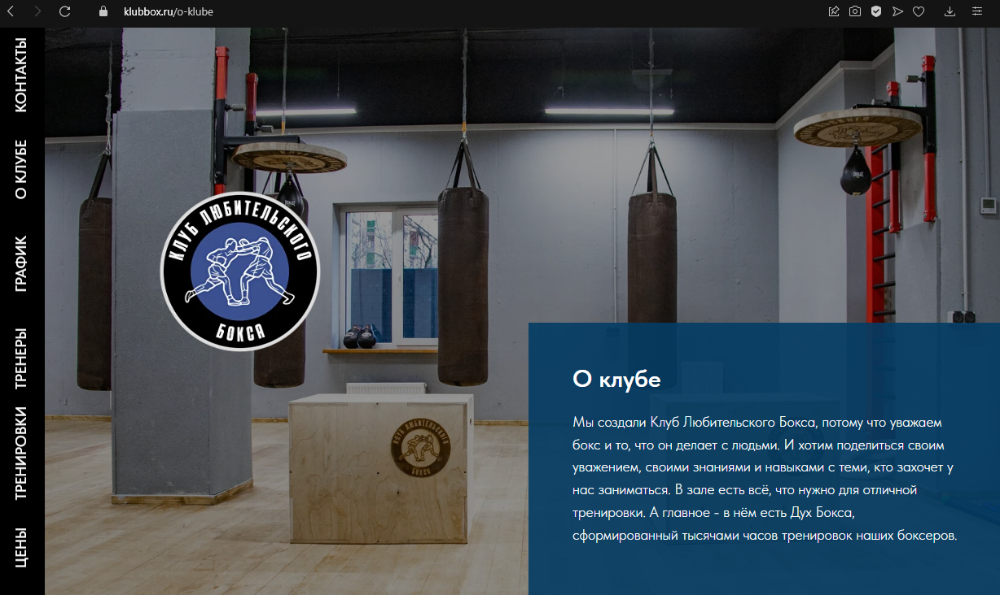

Страница Тренеры содержит информацию о тренерах

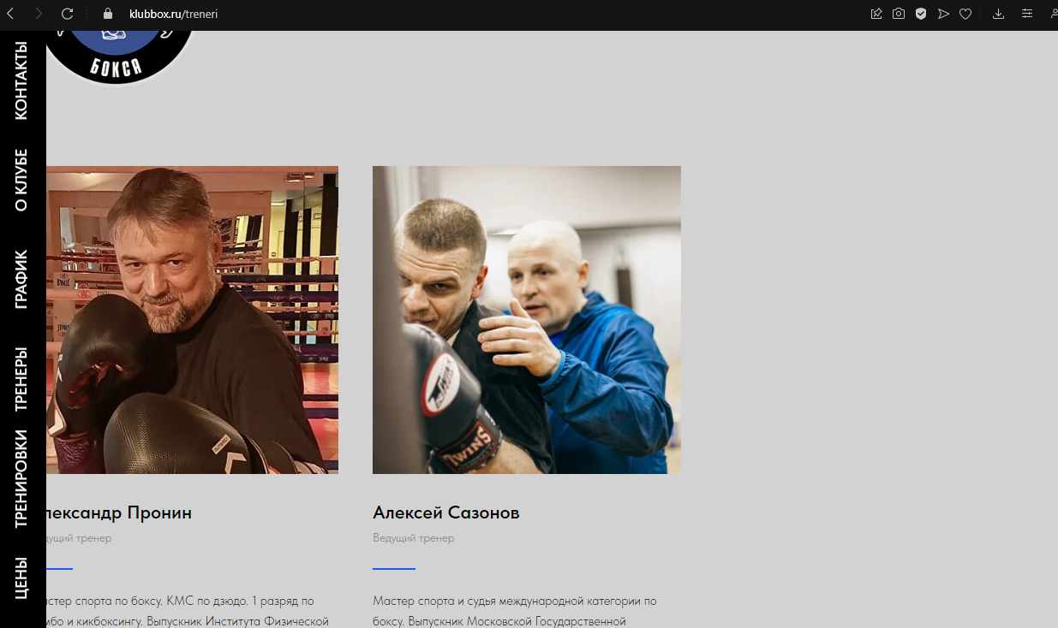

Страница тренировки содержит информацию видах тренировок

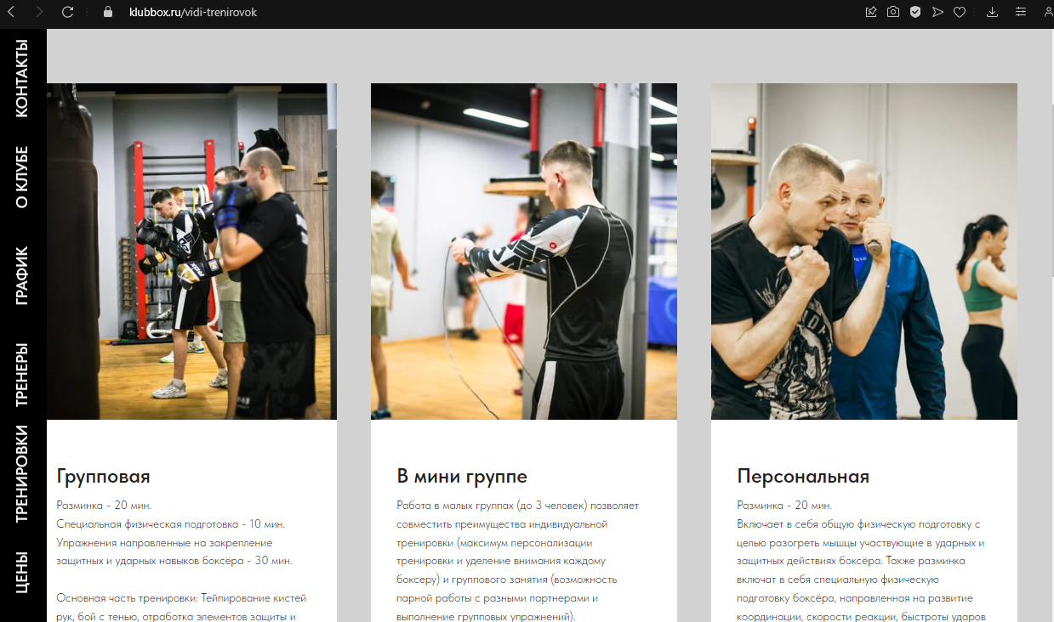

Страница цены содержит цены на виды тренировок

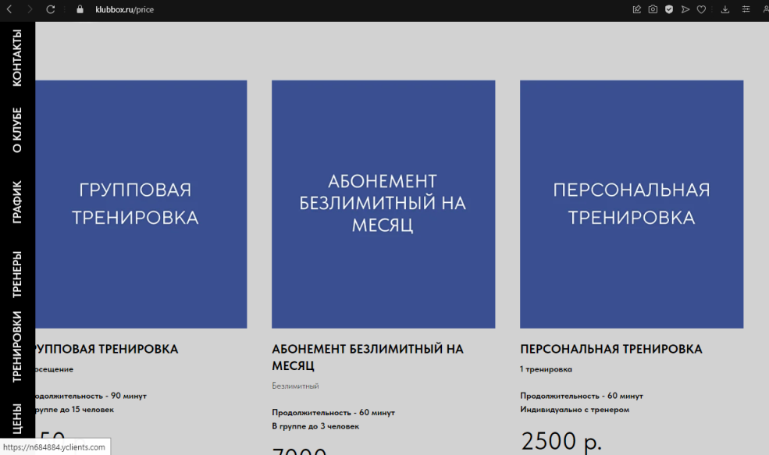

Изучив этот сайт я понял, что это сайт без серверного кода. Но если перейти на вкладку график или записаться, то он перекинет на другой сайт

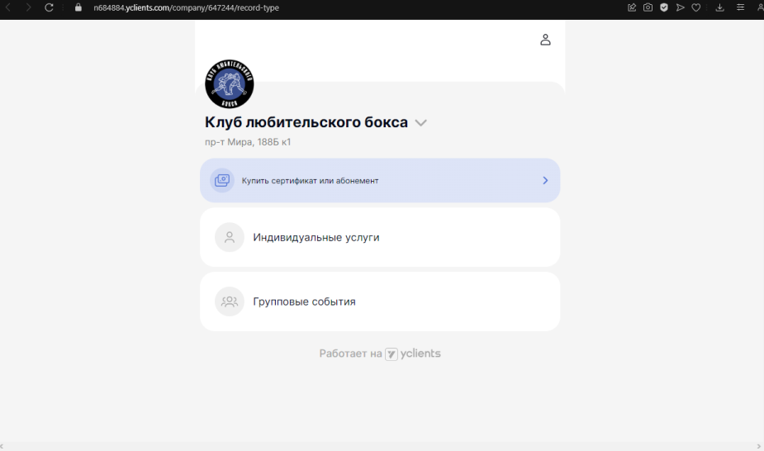

Через данный сторонний сайт происходит отправка данных клубу, после чего они перезванивают и договариваются о встрече.

## 1.3. Выбор средства разработки

В настоящие время существует огромное количество продуктов, позволяющих разработать проект эффективно и качественно.

К ним относятся такие средства, как php, html, js, MySql, Visual c#, java, pycharm python.

Изданных средств я выбрал html 5 для разметки страниц сайта. Как эта версия html является последней и содержит больше функционала, чем предшествующие версии данного продукта.

Для придания стилей страниц я выбрал CCS 3. CCS 3 на данный момент является последней версией этого продукта и имеет самый наибольший функционал.

Для связи с базой данных нужно выбрать подходящие СУБД. Я рассмотрел два разных СУБД такие, как Microsoft Acsses и MyPhpAdmin. Посчитал, что MyPhpAdmin будет более удобен для работы с сайтом за счёт того, что он открывается в браузере.

Для связи со сервером я выбрал PHP 7.0. Данная версия не является последней, но я посчитал, что всех функций, которые есть в данной версии хватит для соединения базы данных с сервером и вывода информации из базы данных на страницы сайта.

Для добавлений анимаций на сайт я выбрал JS. JS хороший выбор для реализации функций на стороне клиента, к примеру – переключение картинон, на карусели

Редактировать код можно разными способами, я рассмотрел несколько вариантов, а точнее такие, как Блокнот, Visual Studio Code, PHPstorm, Subline. Я остановился на Visual Studio Code. В Блокноте очень легко запутаться в коде, весь код монолитный и нет подсказок. В Subline есть подсказки, но он очень не удобен тем, что нельзя открыть папку, а нужно открывать каждый файл в отдельности. Оставался выбор между PHPstorm и Visual Studio Code. PHPstorm намного удобнее для разработки, чем Visual Studio Code, но пришлось выбрать Visual Studio Code потому, что в отличие от PHPstorm, он бесплатный.

Для локального сервера я рассмотрел только один вариант – самый популярный. Я рассмотрел только OpenServer. Я посчитал, что данный сервер справляется со всеми моими запросами и не стал рассматривать другие варианты. В нем есть поддержка всех выбранных мною языков.

1.4. Проектирование базы данных